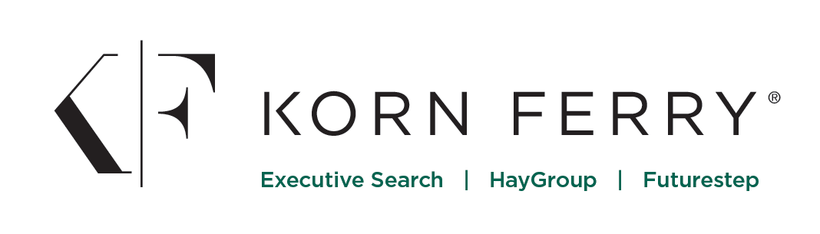
Korn Ferry ist das weltweit führende Unternehmen für Personal- und Organisationsberatung. Wir unterstützen Führungspersönlichkeiten, Organisationen und Gesellschaften darin, das Potenzial von Menschen und Mitarbeitern zu identifizieren, zu fördern und zu schließlich voll einzusetzen. Unsere Geschäftsbereiche Executive Search, Hay Group und Futurestep arbeiten weltweit 24 Stunden täglich mit über 7.000 Mitarbeitern für unsere Kunden. In Deutschland ist Korn/Ferry seit Ende der 1970er Jahre am Standort Frankfurt am Main, Hamburg, Düsseldorf und Berlin präsent. Das Unternehmen zählt zu den führenden Personalberatungen für das Top-Management in Deutschland.
Wir suchen zum nächstmöglichen Zeitpunkt für unsere Abteilung Leadership and Talent Consultant.

PRAKTIKANT(IN)

für den Zeitraum von 6 Monaten.
Die Hauptaufgabe ist die Unterstützung im Projektmanagement bei der Terminierung, Planung und Organisation von Development Prozessen unserer Kunden. Darüber hinaus unterstützen Sie das Team bei administrativen Tätigkeiten, sowie Präsentationserstellung, Reportkorrekturen und prozessbegleitenden Koordinationsaufgaben.
Sie sind Student der Wirtschaftswissenschaften, Wirtschaftspsychologie oder eines verwandten Studienganges. Sie sind vertraut im Umgang mit MS-Office und sprechen fließend Englisch. (Dieses Angebot richtet sich sowohl an Pflichtpraktikanten als auch an freiwillige Praktikanten)
Den künftigen Positionsinhaber erwartet ein angenehmes Arbeitsumfeld in einem professionellen Team sowie eine marktübliche Vergütung.
Bewerbungen bitte ausschließlich per E-Mail an Xenia von Schröder, xenia.vonschroeder@kornferry.com.

